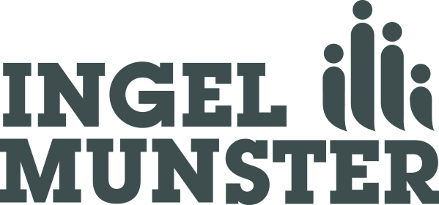
Oostrozebekestraat 4 - 8770 Ingelmunster
T 051 33 74 00 - F 051 31 82 83
gemeente@ingelmunster.be - www.ingelmunster.be

Bekendmaking reglementen en verordeningen

De burgemeester maakt, overeenkomstig art. 186 van het Gemeentedecreet, aan het publiek bekend, dat de gemeenteraad in zijn zitting van 21 april 2015 het hiernavolgend reglement heeft aangenomen:

Vaststellen van een aanvullend reglement met betrekking tot de Oostrozebekestraat
De tekst van dit reglement/deze verordening ligt ter inzage van het publiek aan het onthaal van het gemeentehuis, voor een periode van twintig dagen te beginnen vanaf 18 mei 2015.
Dit reglement/Deze verordening treedt in voege en wordt verbindend vanaf de datum van goedkeuring door de Vlaamse Overheid.

Opgemaakt te Ingelmunster op 13 mei 2015
De Gemeentesecretaris, |  | De Burgemeester,

